Sujet 0-1

Brevet de Technicien Supérieur

COMMERCE INTERNATIONAL

E5 – Mise en œuvre des opérations internationales

E5 – MOI sujet 0-1

Durée : 4 heures Coefficient : 5
Matériel autorisé :
- l’usage de calculatrice avec mode examen actif est autorisé,
- l’usage de calculatrice sans mémoire « type collège » est autorisé.

L’usage de tout ouvrage de référence, de tout dictionnaire et de

tout autre matériel électronique est rigoureusement interdit.

Dès que le sujet vous est remis, assurez-vous qu’il est complet.
Le sujet se compose de 15 pages, numérotées de 1/15 à 15/15.

Il est demandé au candidat de se situer dans le contexte des données présentées et d’exposer des solutions avec concision et rigueur en prenant soin de justifier sa démarche.

Avertissement : si le texte du sujet, celui de ses questions ou le contenu des annexes vous semblent nécessiter de formuler une ou plusieurs hypothèses, il vous est demandé de les expliciter sur votre copie.

N. B. : hormis l’en-tête détachable, la copie que vous rendrez ne devra, conformément au principe d’anonymat, comporter aucun signe distinctif, tel que nom, signature, origine, etc.

La Maison Richard, créée en 1892, commercialise des vins auprès des professionnels de la restauration. L’entreprise familiale développe l’activité de torréfaction de café à partir de 1955. Cafés Richard devient une entité à part entière en 1964. Son siège social et de torréfaction est situé à Gennevilliers depuis 1976.
Société par action simplifiée au capital de plus de 32 millions d’euros, son Chiffre d’Affaires a dépassé 140 millions d’euros en 2019. Son effectif est de 450 employés.
Soucieux d’améliorer sans cesse le management de sa qualité, Cafés Richard est certifié ISO 9001 depuis 2003 et est engagé dans une démarche de développement éthique et durable, au service des hommes et de l’environnement.
Ses lignes de torréfaction et de conditionnement utilisent des technologies modernes et performantes, tout en conservant la tradition française des industries artisanales. L’entreprise est capable de produire 25 tonnes de café torréfié par jour, permettant ainsi une mise à disposition très rapide suite à la demande du client (5 jours sans étiquetage spécifique, 10 jours dans le cas contraire), la fraicheur du café étant essentielle. La gamme de produits fait l’objet d’une traçabilité et de contrôles rigoureux à chaque étape. Cafés Richard cherche à maîtriser sa chaîne de valeur de bout en bout.
Associé à une sélection rigoureuse des terroirs et des pures origines, son savoir-faire en termes de torréfaction et d’assemblage garantit des cafés d’excellence et une qualité de dégustation constante.
Cafés Richard propose aussi thés, tisanes et chocolats afin que ses clients disposent d’une gamme complète de boissons chaudes, ainsi que les douceurs les accompagnant (gourmandises et sucres), et la vaisselle valorisant les crus de cafés et thés choisis. Son offre de services ne saurait être complète sans la proposition d’entretien et de maintenance du matériel nécessaire à la confection des boissons chaudes hors domicile.
Leader dans la consommation de café hors domicile en France, Cafés Richard couvre le territoire national au travers de 12 agences régionales et d’une seconde unité de torréfaction située à Tours. En 2000, il développe un réseau de vente au détail en créant les Comptoirs Richard qui disposent de 8 boutiques, principalement à Paris, et d’un site de vente en ligne, permettant ainsi aux particuliers de poursuivre leur dégustation de boissons chaudes Richard à domicile. Très impliqué dans la qualité de ses produits et la transmission des connaissances de ses experts à ses clients, professionnels de la restauration, Cafés Richard crée un organisme de formation agréé, l'Académie du Café, en 2002.

Le département export est créé en 2005 suite à la saisie d’opportunités à l’international. Il réalise 2 à 3 % du CA et est en plein essor. L’objectif à l’horizon 2025 est de multiplier par 3.5 le CA export tout en structurant la démarche de développement international et en s’appuyant sur ce qui fait le succès de Cafés Richard en France. Au-delà de la proposition de produits d’excellence, il s’agit d’apporter une expertise tant technique que commerciale aux distributeurs étrangers pour leur permettre de développer une offre complète de services et de produits emblématiques de « l’art de vivre à la française » auprès de leur clientèle de professionnels.

Son portefeuille est composé d’une cinquantaine de distributeurs issus de tout autant de pays à travers le monde. Il est exportateur agréé par les douanes françaises depuis juin 2021.

Organisation du département export :
- Le directeur export encadre l’équipe export. Il définit la stratégie de développement international et participe à sa mise en œuvre.
- Les responsables de zones export : véritables ambassadeurs de la marque, ils organisent et mettent en œuvre des actions de prospection et de commercialisation sur leur zone. Ils gèrent la relation commerciale mais n’assurent pas le traitement administratif lié aux demandes d’offre et aux commandes. Les gestionnaires administration des ventes export s’en chargent.
Les responsables de zones export se répartissent de la façon suivante :
  - Zone 1 Europe, USA, DROM-COM hors La Réunion (poste à Gennevilliers)
  - Zone 2 Maghreb et Moyen-Orient dont l’Egypte (poste à Dubaï ; responsable assisté d’un barista - spécialiste de la préparation du café)
  - Zone 3 Asie (principaux clients situés en Corée du Sud, La Réunion, Malaisie et Singapour). (Poste à Singapour)
- La gestionnaire administration des ventes export assisté d’un alternant : leur rôle est de mettre en œuvre les opérations export.

Organisation du département import :
- Les acheteurs internationaux prospectent, sélectionnent les fournisseurs et négocient les contrats d’achat. Dans ce cadre, ils cherchent à développer des partenariats.
- Le département travaille en étroite collaboration avec le département export lorsqu’il s’agit de satisfaire des demandes de clients étrangers. Ainsi, le département export est associé à la démarche de sélection et de contractualisation avec les fournisseurs.
- Des gestionnaires administration des achats import mettent en œuvre les opérations import.

Le département logistique gère les expéditions et les livraisons nationales et internationales, ainsi que le stockage, en coordination avec les départements import, export, ventes nationales, production et contrôle qualité.

Vous intégrez le département export en tant que gestionnaire Administration Des Ventes à l’export (ADV). Deux missions de mise en œuvre des opérations internationales vous sont confiées. Vous exposerez vos solutions avec rigueur en prenant soin de justifier votre démarche.

Mission 1 | Mission 2 | Questions complémentaires
Gestion de la demande du client COFFEE MIDDLE EAST | Gestion du risque de crédit | Questions 1, 2 et 3
Pages 4 à 9 | Pages 10 à 13 | Pages 14 et 15
40 points | 35 points | 25 points

Mission 1 Gestion de la demande du client COFFEE MIDDLE EAST (40 points) Documents 1 à 7

Cafés Richard travaille sur le marché égyptien avec son responsable de zone Moyen-Orient qui assure la prospection, la mise en relation avec les prospects et fait remonter les demandes d’offre.
La dernière demande concerne la société COFFEE MIDDLE EAST. En tant que gestionnaire ADV, vous avez réalisé une proposition commerciale conformément aux conditions commerciales habituelles de vente à l’export et l’avez envoyée au responsable de zone avant transmission au prospect. En retour, le responsable de zone vous demande de mieux prendre en compte les demandes du client.
Le directeur export vous demande d’étudier la requête du responsable de zone export et de préparer une nouvelle offre soucieuse des intérêts de Cafés Richard sans pour autant renoncer à toutes les attentes du client.

DOCUMENT 1

MAIL DU RESPONSABLE DE ZONE AU GESTIONNAIRE ADV DE CAFES RICHARD
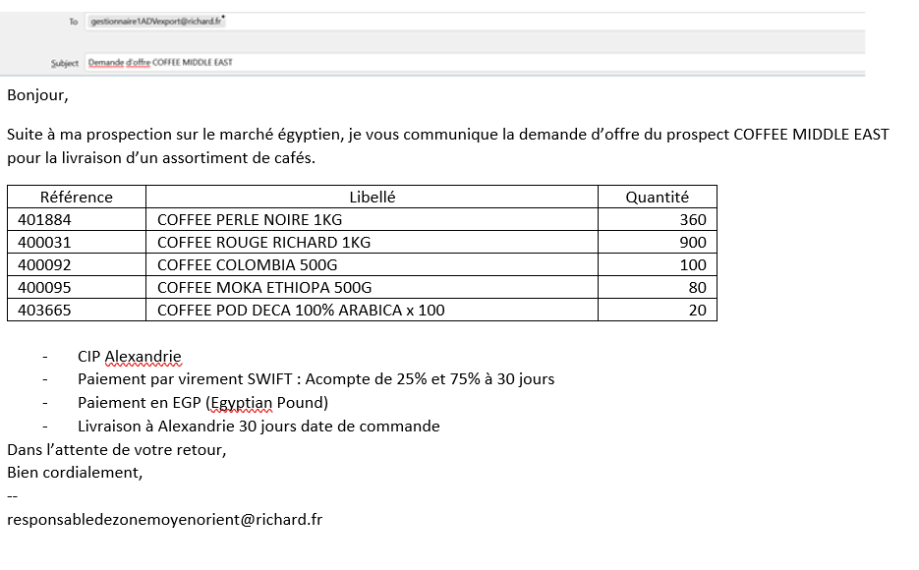

DOCUMENT 2 (1/2)

MAIL DU GESTIONNAIRE ADV DE CAFES RICHARD AU RESPONSABLE DE ZONE

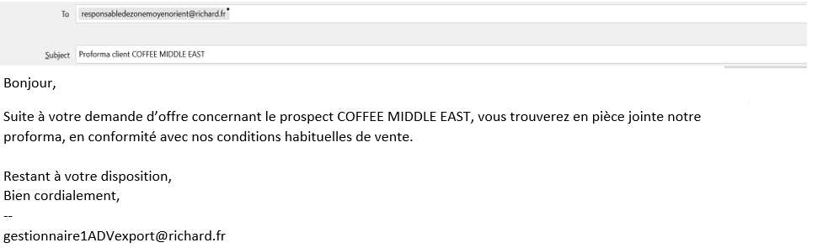

DOCUMENT 2 (2/2)

par virement SWIFT
10 jours date de commande

DOCUMENT 3
MAIL DU RESPONSABLE DE ZONE AU GESTIONNAIRE ADV DE CAFES RICHARD
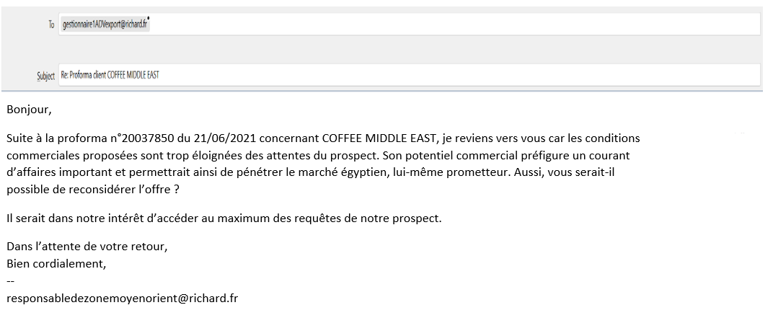

DOCUMENT 4
MAIL DE REPONSE DU TRANSITAIRE ZIEGLER A LA DEMANDE DE COTATION
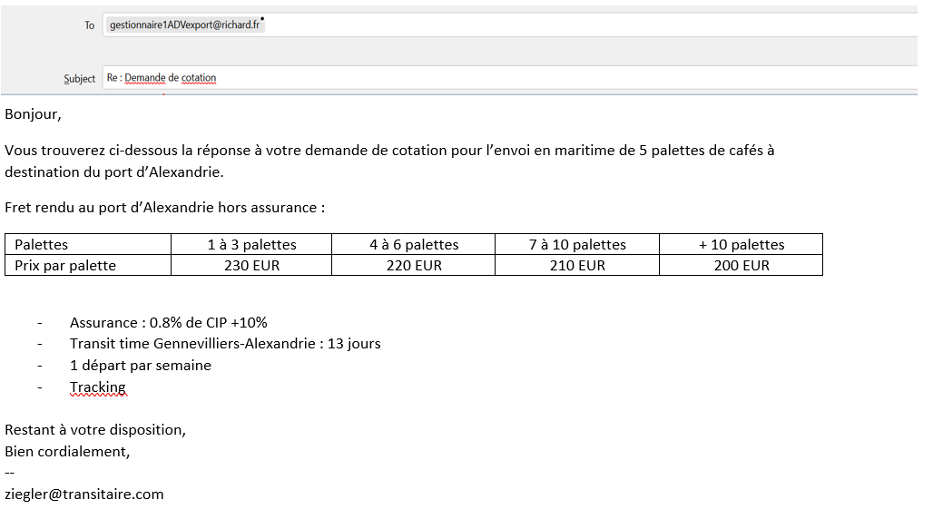

DOCUMENT 5
MAIL DE REPONSE DU TRANSITAIRE AMATRANS A LA DEMANDE DE COTATION
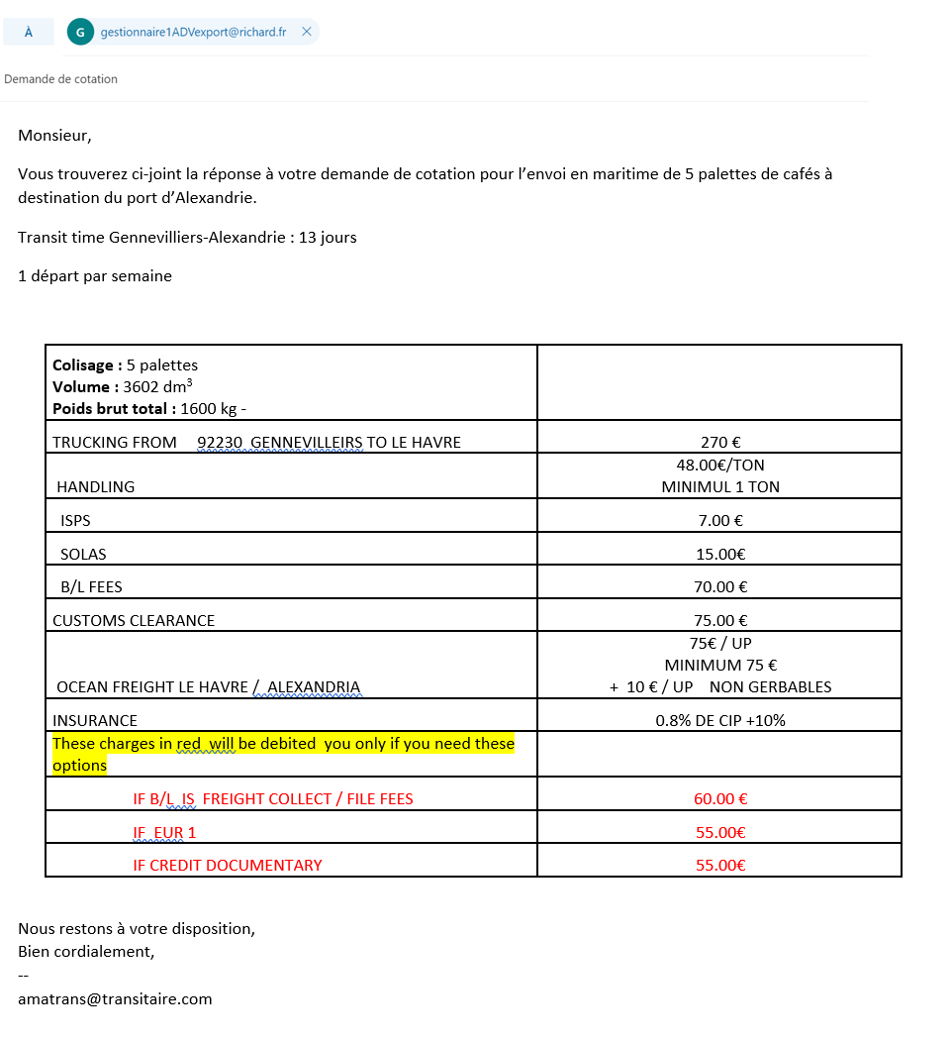

DOCUMENT 6

INFORMATIONS ISSUES DE DOUANE.GOUV.FR SUR L’EGYPTE

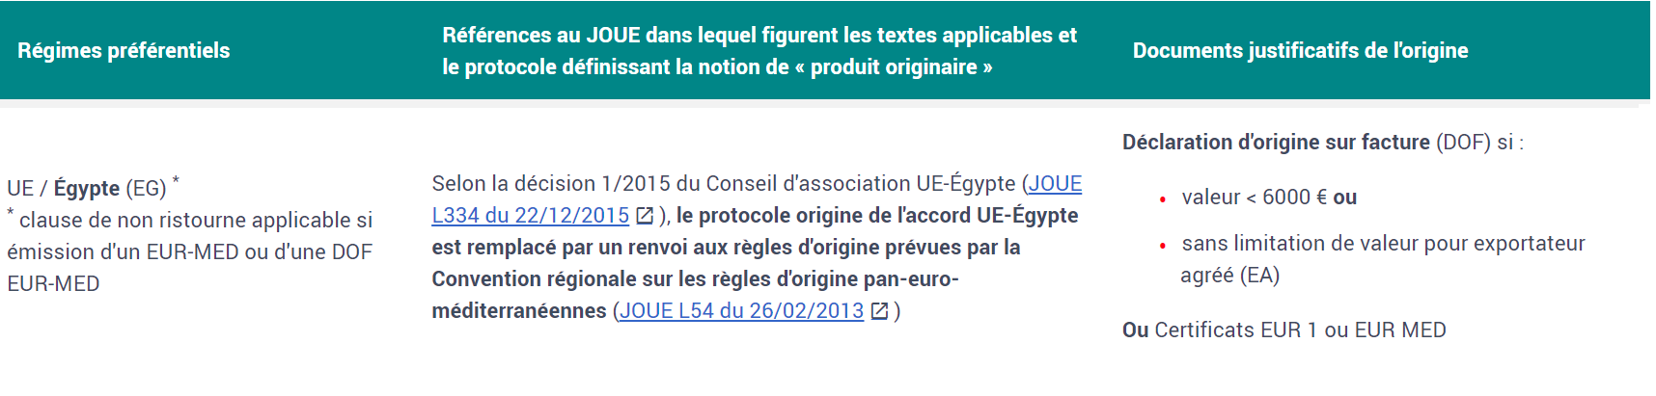

DOCUMENT 7

MAIL DU CONSEILLER EULER HERMES AU GESTIONNAIRE ADV DE CAFES RICHARD

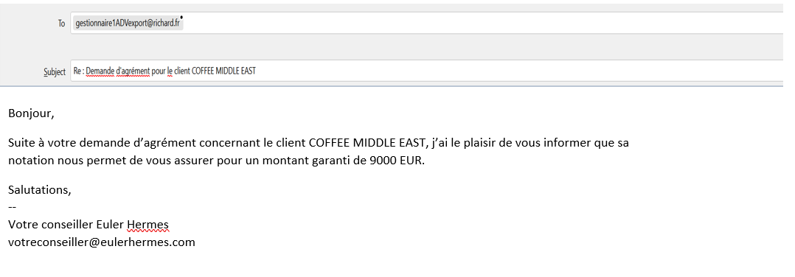

Mission 2 – Gestion du risque de crédit (35 points)

Le directeur export, en poste depuis peu, a constaté, que le processus de recouvrement des créances clients n’était pas toujours rigoureux et régulier. Aucune action forte ne semble mise en œuvre pour obtenir le recouvrement des impayés. Inquiet des incidences sur la rentabilité de l’activité, il suscite une réunion pour comprendre la situation et trouver des leviers d’actions.
Le relevé de conclusion de cette réunion présente les actions que vous devez mener suite à l’audit du risque client.

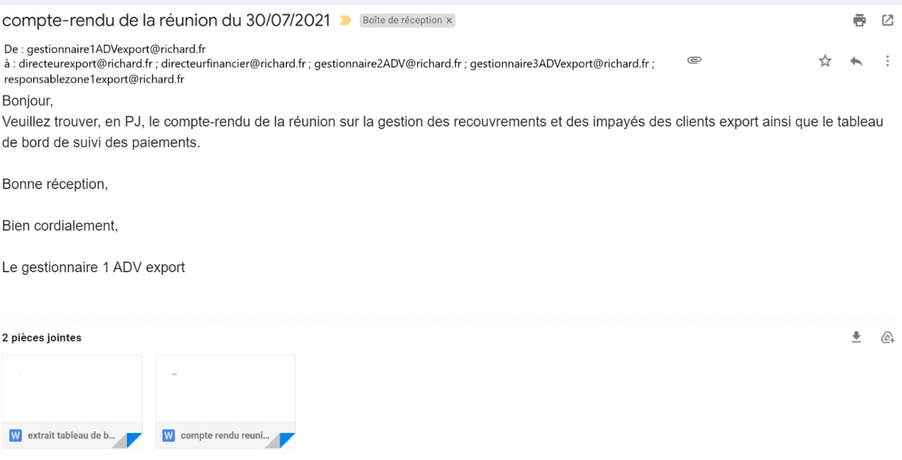

PJ 1 :

COMPTE-RENDU DE LA REUNION SUR LA GESTION DES RECOUVREMENTS ET DES IMPAYES A L’EXPORT
Date : le 30/07/2021 | Destinataires : directeur export – directeur financier Les gestionnaires administration des ventes export  La responsable de zone Europe, USA, DROM-COM
Heure de début : 09h00 | Heure de fin : 10h15

Ordre du jour : Gestion des recouvrements et des impayés à l’export

Présents :  Le directeur export  Le directeur financier  Les gestionnaires administration des ventes export  La responsable de zone Europe, USA, DROM-COM | Excusés :  /

Constat de départ :
87 % des clients respectent les délais.
10 % des créances sont payées avec 30 jours de retard.
5 % du chiffre d’affaires restent impayés 6 mois après l’échéance de paiement.

Données sur les ventes export 2020 :

1. Suivi des recouvrements et relances
Existence d’un tableau de bord de suivi (voir PJ n°2)
Relances par mail effectuées par les gestionnaires administration des ventes export.
Cadence des relances :
- 1ère relance 5 jours après dépassement du délai de paiement
- 2nde relance, 10 jours après.

2. Assurance-crédit
Un contrat annuel d’assurance-crédit est souscrit auprès d’Euler Hermès depuis 2008.
Conditions :
- Coût : 0.45% du chiffre d’affaires export
- Quotité garantie : 85 à 90 %
L’assureur n’accorde pas d’agrément pour tous les clients. 85 % des clients de l’entreprise sont actuellement couverts.

En raison des risques de détérioration de la relation commerciale, l’entreprise effectue une demande d’intervention dans 50 % des cas d’impayés.

3. Les modalités de paiement
Les modalités de paiement distinguent les clients couverts des clients non couverts par l’assurance.

Pour les clients couverts
Paiement par virement SWIFT à 30 j/45 j/60 j/ 90 j, date de mise à disposition de la marchandise selon la notation du client et les caractéristiques de la relation commerciale. Ces délais peuvent être ajustés à la hausse ou à la baisse en fonction de l’évolution de la relation commerciale. Un acompte de paiement peut être demandé en cas de dépassement de la quotité garantie.

Pour les clients non couverts
Paiement total à la commande, avant le lancement de la production.
Pour les clients perdant leur couverture
Ils peuvent continuer avec leurs conditions commerciales habituelles. Cependant, dès le premier retard de paiement, ils passent en paiement à l’avance.

Objectifs :
Augmenter le taux de respect des délais de paiement
Diminuer les impayés
Points de vigilance : maintenir de bonnes relations avec les clients.

Actions à mener :
Analyser les pratiques actuelles de recouvrement et de gestion du risque de crédit,
Enrichir le tableau de bord de suivi des paiements des clients export d’indicateurs pertinents,
Proposer des pistes d’amélioration de gestion du risque de non-paiement.
Les propositions des mesures seront clairement motivées.

Les résultats de ces travaux seront présentés lors de la prochaine réunion, fixée le 15/09/2021.

PJ 2 :

TABLEAU DE BORD DE SUIVI DES PAIEMENTS - CLIENTS EXPORT
EXTRAIT AU 01/08/2021
Ref client | Délai paiement accordé en jours | Montant Agrément Euler Hermes en EUR | Encaissements cumulés depuis 01/01/2021 en EUR | Encours des créances en EUR à date | Montant des impayés en EUR à date
64740 | 60 | 5000 | 4762.82 | 0 | 0
143800 | 30 | 25000 | 10722.73 | 37702.40 | 37702.40
73914 | 90 | 30000 | 27042.15 | 24814.92 | 12803.92
156771 | 60 | 10000 | 0 | 8072.41 | 5050.41
158833 | 30 | 10000 | 9924.51 | 0 | 0
…
TOTAL

Questions complémentaires (25 points)

Vous êtes assistant(e) import-export au sein de l’entreprise Pertaud qui achète et commercialise des fruits et légumes en France et à l’étranger.
Pertaud expédie ce jour une grosse cargaison de divers fruits et légumes européens à un client chilien qui paiera dans 90 jours. Pertaud souhaite disposer immédiatement de cette trésorerie tout en se couvrant contre le risque de change.

1. A l’aide des informations ci-dessous, communiquées par la banque, évaluez le montant net en EUR qui sera versé au crédit du compte de Pertaud.
- Couverture à terme
Vente à terme : 105 000 USD
Cours spot du jour : 1EUR = 1,1801-1,1847 USD
Déport à 30 jours | Déport à 60 jours | Déport à 90 jours
0,0363 | 0,0726 | 0,0821
Commission de change : 0,05 %
- MCNE : Taux de Mobilisation de Créances Nées sur l’Etranger, commission comprise : 2 % l’an.

L’entreprise décide d’améliorer la qualité de son service rendu à ses clients en proposant une palette plus large d’Incoterms, allant jusqu’à DAP. Jusqu’à maintenant ses offres se limitaient à EXW et FCA entrepôt.
Dans ce cadre, votre supérieur a rencontré quelques prestataires de services logistiques qui peuvent selon le souhait de l’entreprise être mandataires ou commissionnaires de transport.

2. Conseillez votre responsable de façon argumentée quant au type de contrat à signer avec le prestataire logistique.

Vous êtes chargé(e) d’ouvrir un crédit documentaire à l’import pour l’achat en CIP Le Havre d’avocats frais produits au Mexique pour un montant de 55000 EUR. Le fournisseur mexicain est exportateur agréé.

3. A l’aide des informations réglementaires ci-dessous, listez et justifiez les documents qu’il est pertinent d’exiger, ainsi que leurs mentions particulières, le cas échéant.
INFORMATIONS REGLEMENTAIRES CONCERNANT L’IMPORTATION D’AVOCATS FRAIS
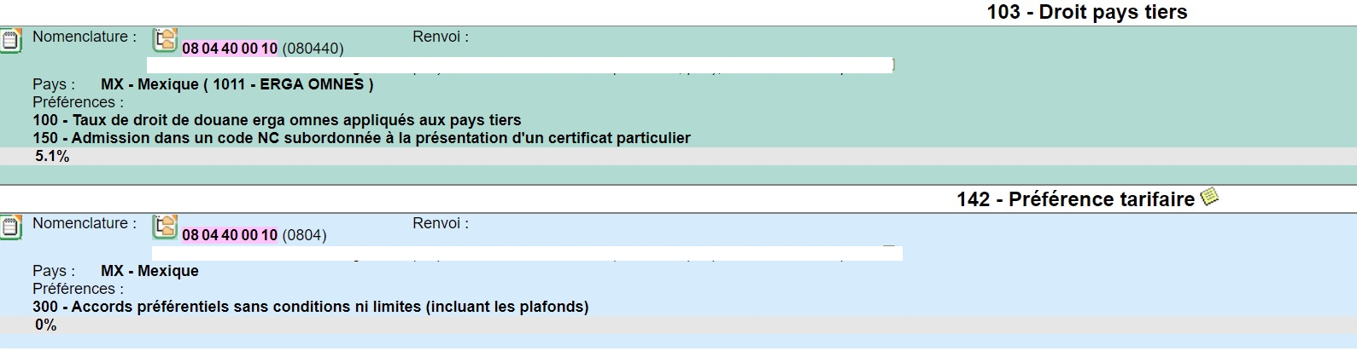
- 04 40 00 10
Certificat phytosanitaire émis par l’autorité compétente dans le pays exportateur et contrôle phytosanitaire à l’entrée en UE

Liste des accords et préférences unilatérales de l'Union européenne (extrait)
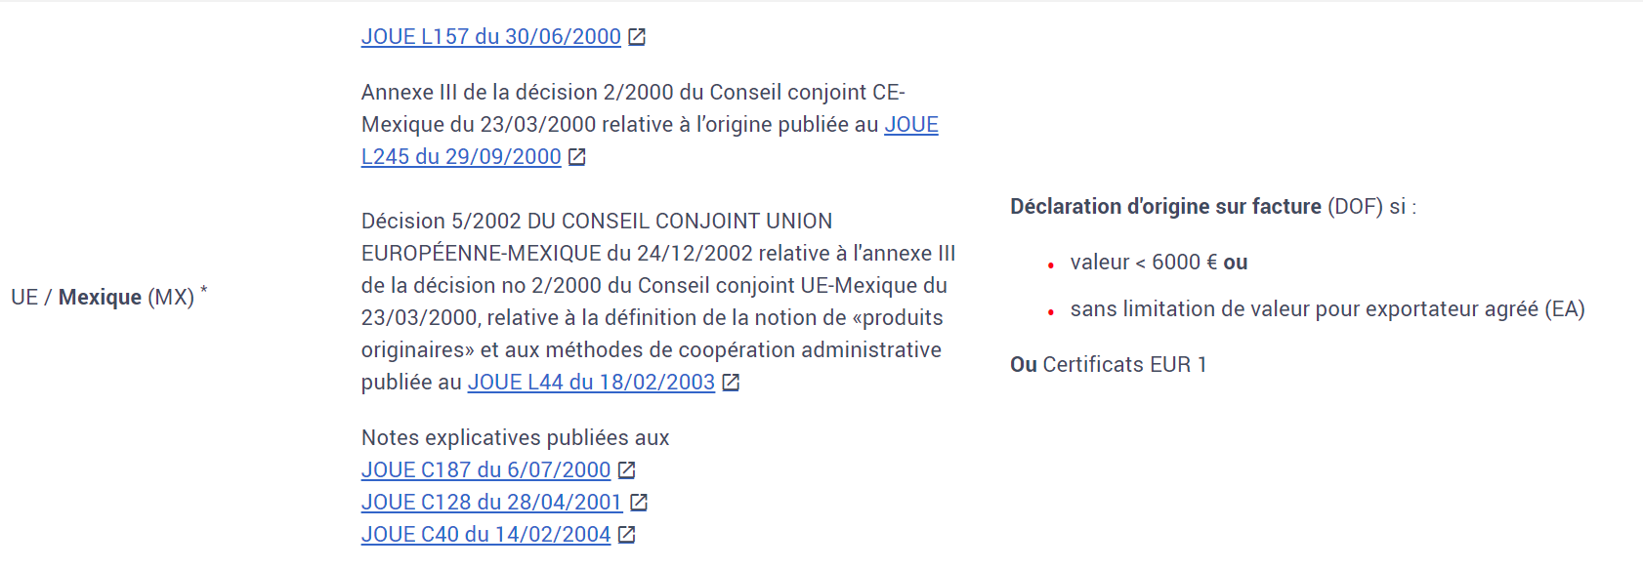

https://www.douane.gouv.fr/

